Czempińskie Towarzystwo Śpiewacze
„Harfa”
SPADKOBIERCY TRADYCJI ŚPIEWACZEJ
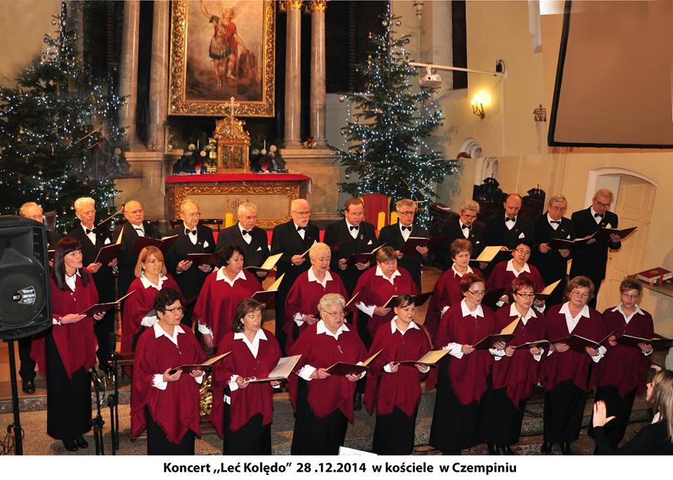
Jak wynika ze starych zapisów kronik oraz zachowanej dokumentacji ocalałej z pożogi wojen i zawirowań historycznych już w latach 1880-1904 w Czempiniu istniało Koło Śpiewackie założone przez ks. Franciszka Nowaka ówczesnego administratora parafii czempińskiej i p. Józefa Eckerta przy Towarzystwie Przemysłowym. W następstwie zmian pieczę nad Kołem Śpiewackim w Czempiniu przejął ks. Apolinary Tłoczyński znakomity muzyk i kompozytor - budowniczy Kościoła Farnego w Czempiniu. Po nagłej śmierci ks. A. Tłoczyńskiego parafię czempińską przejął ks. Infułat Karol Kiełczewski, który rejestruje Czempińskie Towarzystwo Śpiewacze w Związku Kół Śpiewaczych w Poznaniu 27.01.1909 r. W 1910 roku p. inż. Antoni Jezierski (przedsiębiorca) ufundował piękny sztandar, uchwalono statut, pieczęcie i oznaki. Kontynuatorem tych pięknych tradycji jest obecny chór "HARFA" liczący 34 osoby. W swym repertuarze chór wykonuje wiele utworów sakralnych i świeckich. Wydana w 2002 roku publikacja książkowa pt. "Tradycje Ruchu Śpiewaczego i Muzycznego w Czempiniu" pod redakcją Zbigniewa Lewandowicza jest podsumowaniem ponad 100-letniej działalności chórów i zespołów muzycznych na terenie miasta. Czempińskie Towarzystwo Śpiewacze "HARFA" posiada nowy sztandar, pieczęcie, stroje, odznaki oraz bogatą kronikę. Zarząd C.T.Ś. "HARFA" prowadzi bardzo ożywioną działalność kulturalną i tu należy nadmienić koleżeńskie spotkania z kościańską "LUTNIĄ" - śremskim "MONIUSZKO" - mosińską "CECYLIĄ" itp. Poza tym chór wyjeżdża na wcześniej przygotowane trasy po kraju, gdzie koncertuje i reprezentuje swój region czempiński. Członkowie chóru spotykają się 2 razy w tygodniu tj. środy i piątki w sali muzycznej Szkoły Podstawowej w Czempiniu. Przez cały rok trwa nabór chętnych do śpiewania w chórze.
,... Najlepszy dowód swej żywotności i siły wewnętrznej daje naród, gdy strzeże otrzymanej od przodków spuścizny i pilnuje, aby ani drobina z narodowych tradycji uronioną nie została....."
ks. dr Józef Surzyński
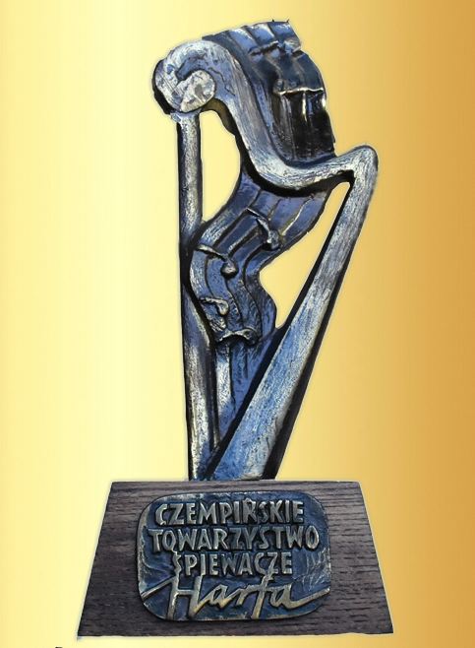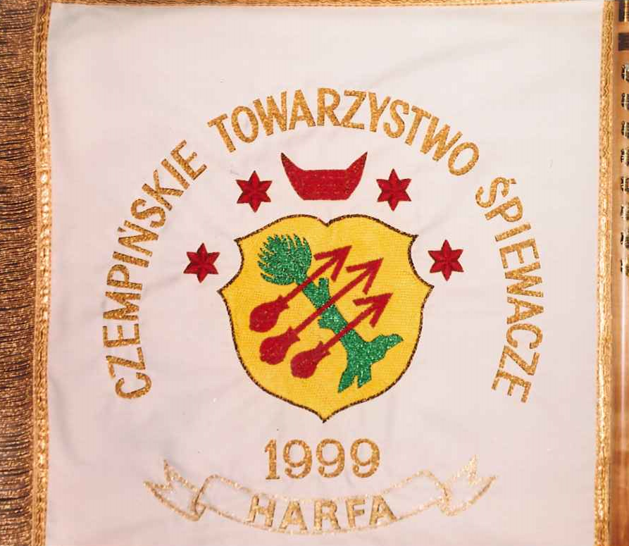
W dniu 5 lutego 2013r., po 30 latach dyrygowania,
Pan Józef Maciejewski
przekazał batutę dyrygencką Pani Annie Rymaniak

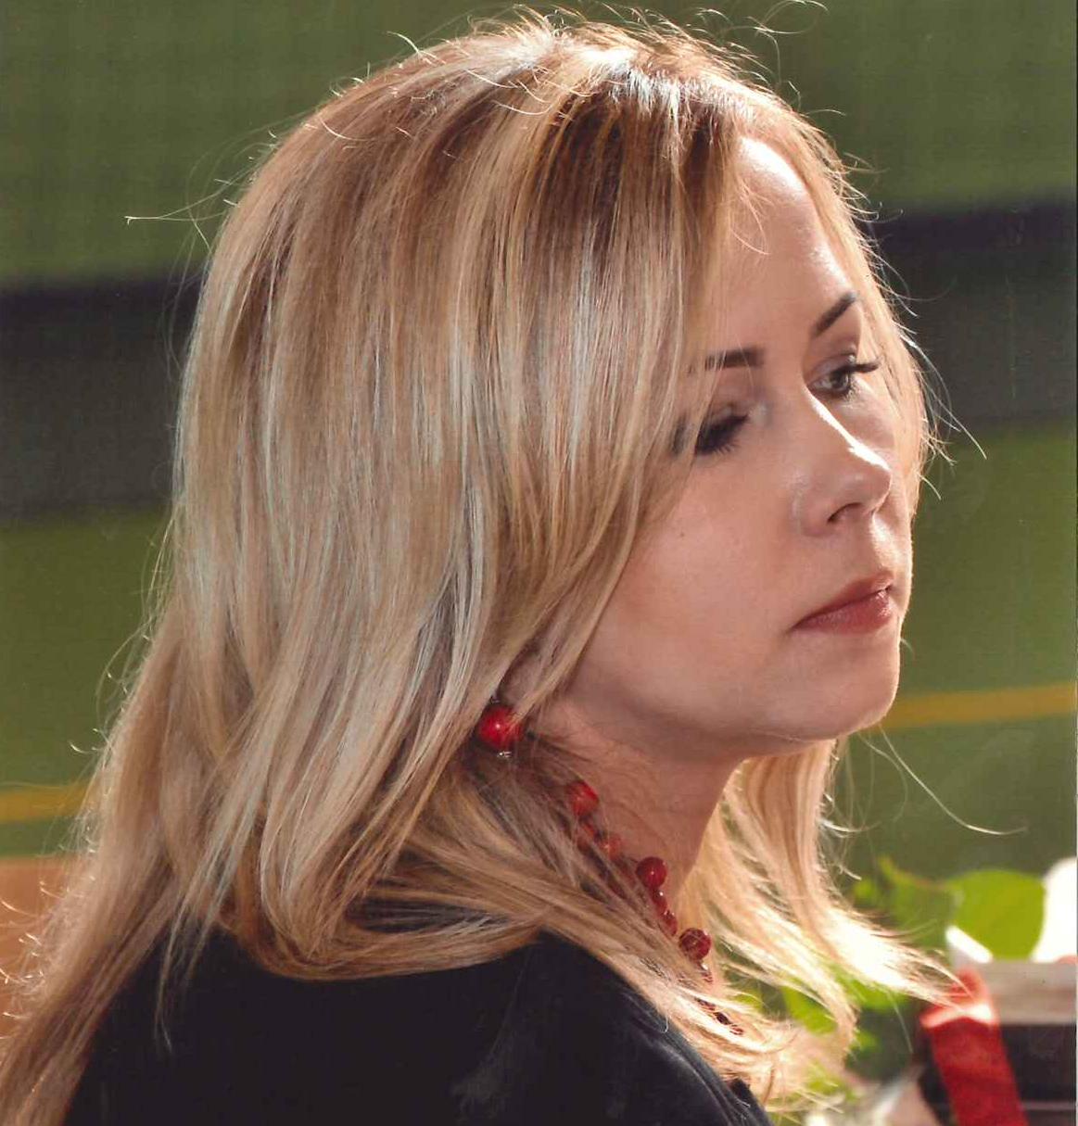

Dyrygent: Anna Rymaniak - rodowita Czempinianka.
Muzyk, dyrygent, terapeuta zajęciowy. Urodziła się w 1983 roku w Kościanie.
Szkołę podstawową ukończyła w Czempiniu. Uczęszczała do Państwowej Szkoły Muzycznej im. Fryderyka Chopina w Poznaniu - klasa fletu poprzecznego mgr Tomasza Walczaka.
Edukację muzyczną kontynuowała na Akademii Muzycznej w Poznaniu na Wydziale Dyrygentury Chóralnej, Edukacji Muzycznej i Muzyki Kościelnej, specjalność edukacja muzyczna i technologia informacyjna (klasa dyrygentury dr. hab. Marka Mandeckiego).
Ukończyła też Medyczne Studium Zawodowe w Kościanie, kierunek terapia zajęciowa, studia podyplomowe z zakresu wychowania przedszkolnego i edukacji wczesnoszkolnej oraz oligofrenopedagogiki, kursy i warsztaty dotyczące chóralistyki, repertuaru pieśniowego, tańca dla dzieci.
Pracę zawodową rozpoczęła w roku 2004 jako terapeuta zajęciowy dziennego Domu Pomocy Społecznej nr 6 w Poznaniu i koordynator Przeglądu Kolęd dla Seniorów „Zaśpiewajmy kolędę”.
Od roku 2008 pracuje jako terapeuta zajęciowy Dziennego Oddziału Psychiatrycznego w Poznaniu.
Od roku 2010 jest nauczycielem muzyki w Zespole Szkół z Oddziałami Integracyjnymi i Specjalnymi nr 2 w Poznaniu oraz od roku 2012 jest nauczycielem muzyki w Zespole Szkół w Puszczykowie.
W roku 2015 została odznaczona oznaką Brązowej i Srebrnej Harfy.
Dyrygentem Czempińskiego Towarzystwa Śpiewaczego „Harfa” została w roku 2013 i tę funkcję pełni do dziś.
Z chórem „Słoneczna Przystań” zajęła dwukrotnie 1 i 3 miejsce na Przeglądach Kolęd „Zaśpiewajmy kolędę” oraz 3 miejsce w Konkursie Piosenki Patriotycznej.
Chóry „Maczki” z Poznania i „Sportowcy” z Puszczykowa zdobyły Brązowe i Srebrne Pasma w przeglądzie „Śpiewająca Wielkopolska”.
Zespół „Jeruzalem” zajął 2 i 3 miejsce podczas przeglądu „Carmaen Deo” w Śmiglu.

Sukcesy Pani Anny Rymaniak z chórem „Harfa” w Czempiniu:
16.06.2013 r. - II miejsce Srebrna Płyta w Miejskiej Górce,
31.05.2014 r. Chór „Harfa” odznaczony został przez Ministra Kultury tytułem „Zasłużeni dla Kultury Rzeczpospolitej”,
16.06.2014 r. - I miejsce i złote pasmo, podczas Wielkopolskiego Święta Pieśni i Muzyki w Święciechowie,
25.11.2015 r. - Nagroda specjalna- Statuetka Karola Kurpińskiego podczas uroczystości 40- lecia PZH Oddział Leszno,
18.06.2016 r. - II miejsce i srebrne pasmo w Grodzisku Wielkopolskim na Wojewódzkim Święcie Pieśni i Muzyki.

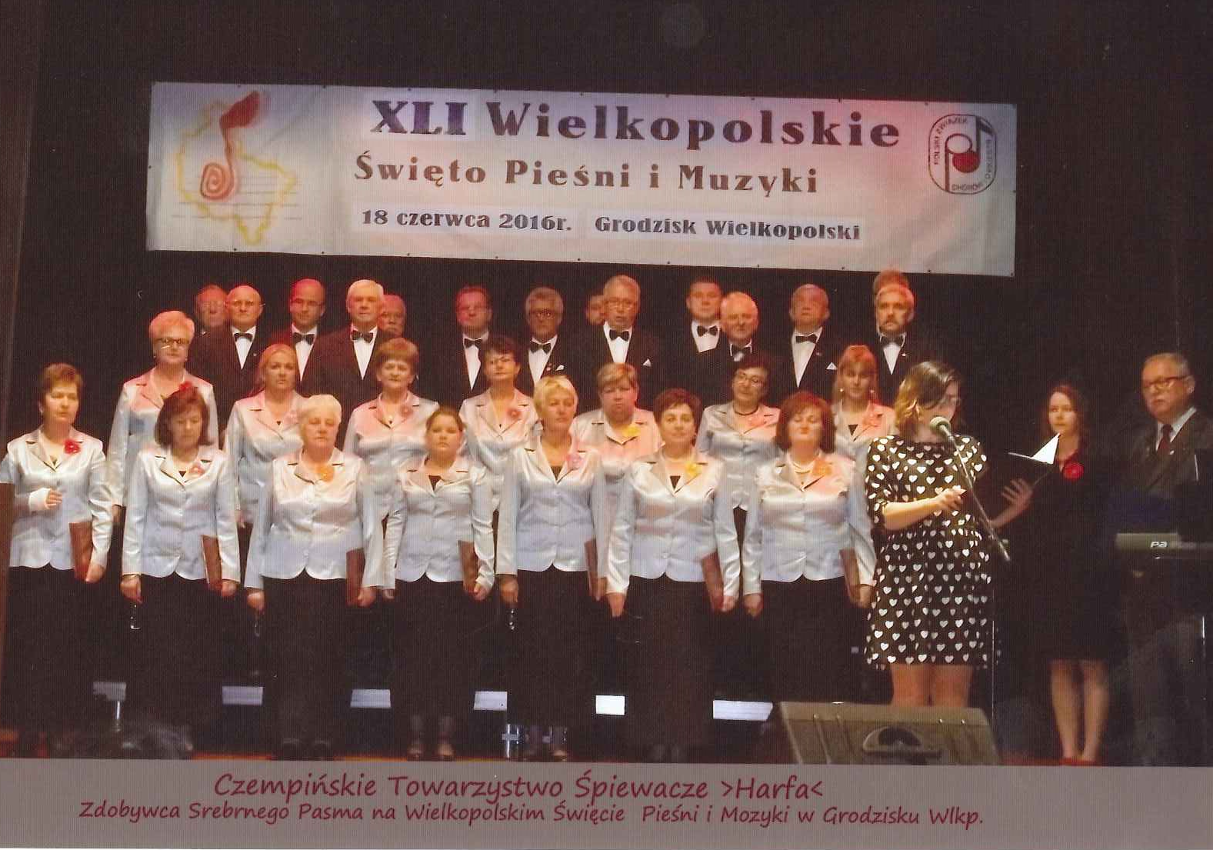

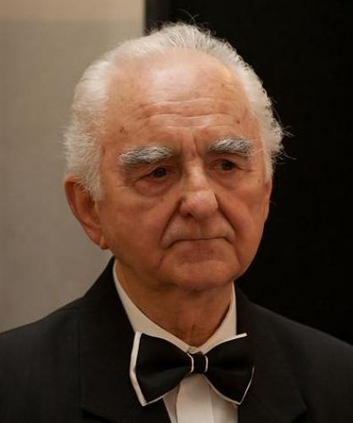

Dyrygent Honorowy: Józef Maciejewski ur. 12.03.1931r. w Czempiniu,
Dossier:
długoletni chórzysta - solista chórów poznańskich i czempińskich:
- Chór "MONIUSZKO" przy ZNTK w Poznaniu'
- Reprezentacyjny chór kolejowy "HASŁO" przy DOKP w Poznaniu,
- Chór parafialny "CECYLIA" w Czempiniu,
- Chór "AKORD" przy Kole Przyjaciół Harcerzy w Czempiniu,
- Chór "ECHO" przy Gminnej Spółdzielni "SCH" w Czempiniu,
- Zespół Śpiewaczy "KALINA" w Czempiniu,
- Chór mieszany Czempińskiego Towarzystwa Śpiewaczego "HARFA".
Odznaczony:
- przez Prezydenta Rzeczypospolitej Polskiej: Krzyżem Kawalerskim Restituta Polonia
- przez Ministra Kultury i Dziedzictwa Narodowego: Złotą Odznaką Zasłużony dla Kultury Polskiej
- Złotym Krzyżem Zasługi,
- Honorową Odznaką za Zasługi dla Rozwoju Województwa Poznańskiego,
- Honorową Odznaką Miasta Poznania,
- Złotą Odznaką z Laurem Polskiego Związku Chórów i Orkiestr,
- Złotą odznaką "HARFY" Czempińskiej,
- Medalem za Zasługi dla Gminy Czempiń,
- Złotą Honorową Odznaką z brylantem nadaną przez PZChiO w Warszawie
- Złotą Odznaką PZChiO nadana przez Zarząd PZChiO
Swoją ponad 60 letnią działalność śpiewaczą (od 22.10.1948r.) oparł na społecznym zaangażowaniu się dla środowiska Czempińskiego, a przez 30 lat był niestrudzonym dyrygentem i instruktorem Czempińskiego Towarzystwa Śpiewaczego.

ZAPRASZAMY DO ŚPIEWANIA!
- Dyrygent Anna Rymaniak
- Dyrygent Honorowy Józef Maciejewski
- Prezes Stanisław Wiśniewski
- V-ce Agnieszka Bartlakowska
- Sekretarz Irena Grzelka
- Skarbnik Maria Sobkowiak
Komisja Rewizyjna
- Przewodniczący: Marian Dworzyński
- Krystyna Zasaniewicz
- Agnieszka Pełka

Adres:
C.T.Ś. "HARFA"
64-020 Czempiń
ul. 24 Stycznia 25
Urząd Gminy
Sekretariat
Tel.: (61) 28 26 703
e-mail: harfaczempin@wp.pl
Jesteśmy na facebooku- www.facebook.com/harfa

